КАРТОТЕКА ХУДОЖЕСТВЕННОГО СЛОВА «Времена года»

Стихи для детей про весну
Весна самое долгожданное время года. Так долго шла зима, и, вот, наконец-то, первые лучики ласкового солнца будят природу от зимнего сна.

Веселые и задорные стихи про весну для детей припеваючи передают весеннее настроение солнечных дней, журчащих ручьев и приближающегося лета. Небольшие детские стихи о весне в ярких образах рассказывают о весенних явлениях природы. Это первые почки, прилет птиц и, конечно же, зеленая травка и желтое солнышко.

Весна
Опять весна пришла на дачу.
Ликует солнце. День подрос.
И лишь одни сосульки плачут,
Жалея зиму и мороз.
Г. Новицкая

Дзинь-дзинь-дзинь
«Дзинь-дзинь-дзинь", - поют капели.
"Ля-ля-ля", - поет скворец.
Дзинь-ля-ля! На самом деле:
Наступил зиме конец!
В. Степанов
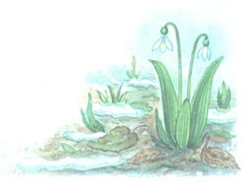
Подснежник
Рядом с сосенкой подснежник
Смотрит в небо — светлый, нежный
Что снежинки лепестки!
Не тяни к нему руки —
Вдруг растают лепестки!..
Иван Емельянов

Воробей
Воробей взъерошил
Пёрышки-
Жив, здоров
И невредим.
Ловит мартовское
Солнышко
Каждым пёрышком
Своим.
В. Орлов
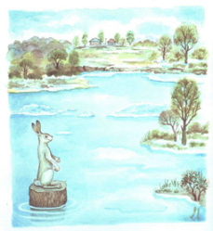
Рассеянная зима
Ещё кругом стоят
Деревья голые,
А с крыши капли
Капают весёлые.

Зима куда-то
Убежала в панике
И очень плохо
Закрутила краники.

На полянке, у тропинки
Пробиваются травинки.
С бугорка ручей бежит.
А под ёлкой снег лежит.
Заходер Б.

По весне набухли почки
По весне набухли почки,
И проклюнулись листочки.
Посмотри на ветки клена:
Сколько носиков зеленых!
Т . Дмитриев

Если снег повсюду тает
Если снег повсюду тает,
День становится длинней,
Если все зазеленело
И в полях звенит ручей,
Если стал теплее ветер,
Если птицам не до сна,
Если солнце ярче светит,
Значит, к нам пришла весна.
Е. Карганова
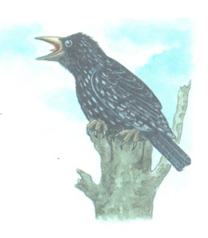
Весна
Пробудившись ото сна,
Кистью мягкою весна
На ветвях рисует почки
На полях — грачей цепочки,
Над ожившею листвой -
Первый росчерк грозовой,
А в тени прозрачной сада -
Куст сирени у ограды.
Виктор Лунин

Шепчет солнышко
Шепчет солнышко листочкy:
— Hе pобей, голyбчик!
И беpёт его из почки
За зелёный чyбчик
Владимир Орлов

Весенние месяцы
У весны весёлый старт -
На пороге стоит Март.
Весело звенит капель -
К нам уже спешит Апрель.
Май их быстро догоняет,
Всех цветами он встречает.
Света, радости полны
Все три месяца весны.
Елена Эрато

Март
То мороз,
То лужи голубые,
То метель,
То солнечные дни.
На пригорках
Пятна снеговые
Прячутся от солнышка
В тени.
Над землёй-
Гусиная цепочка,
На земле —
Проснулся ручеёк,
И зиме показывает
Почка
Озорной, зелёный
Язычок.
В. Орлов
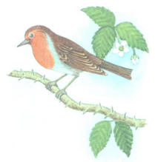
Весенние певцы
У весны весёлый старт -
На пороге уже Март,
Неба синяя река,
Кораблики в ней – облака,
Дружно так поют скворцы,
Они – весенние певцы,
И вокруг всё расцветает -
По земле весна шагает.
Елена Эрато

Маме
(стихи к 8-му марта)
В горшок я посажу росток,
Поставлю на окне.
Скорей, росток,
Раскрой цветок -
Он очень-очень нужен мне.

Промчатся ветры за окном
Со снежною зимой,
Но будет выше
С каждым днем:
Расти цветочек мой!

Когда же по календарю
Весны настанет срок,
Восьмого марта
Подарю я маме свой цветок!
Вера Шуграева

Подарок маме
(стихи к 8-му марта)
Маму я свою люблю.
Ей подарок подарю.
Я подарок сделал сам
Из бумаги с красками.
Маме я его отдам,
Обнимая ласково.
Ольга Чусовитина

Март
Всю зиму
Белый снег
Белел,
А в марте взял
И почернел.
Почернел с досады,
Что люди
Солнцу рады!
Михаил Садовский
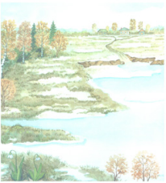
В апреле
Первый солнечный денёк,
Дует вешний ветерок.
Воробьи развеселились
В эти тёплые часы,
А сосульки прослезились
И повесили носы.
В. Орлов

В апрельском лесу
Хорошо в лесу в апреле:
Пахнет лиственною прелью,
Птицы разные поют,
На деревьях гнёзда вьют;
На полянах медуница
Выйти к солнышку стремится,
Между травами сморчки
Поднимают колпачки;
Набухают веток почки,
Пробиваются листочки,
Начинают муравью
Поправлять дворцы свои.
Г.Ладонщиков

Ласточка
Улетела Ласточка
За тридевять земель…
Возвращайся, Ласточка!
На дворе апрель.
Возвращайся, Ласточка!
Только не одна:
Пусть с тобою, Ласточка,
Прилетит Весна!
Борис Заходер

На лугу
Леса вдали виднее,
Синее небеса,
Заметней и чернее
На пашне полоса,
И детские звонче
Над лугом голоса.
Весна идёт сторонкой,
Да где ж она сама?
Чу, слышен голос звонкий,
Не это ли весна?
Нет, это звонко, тонко
В ручье журчит волна …
А. Блок
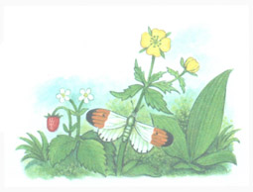

Полюбуйся весна наступает
Полюбуйся, весна наступает,
Журавли караваном летят.
В ярком золоте день утопает,
И ручьи по оврагам шумят...
Скоро гости к тебе соберутся,
Сколько гнёзд понавьют, посмотри!
Что за звуки, за песни польются
День-деньской от зари до зари!
И. С, Никитин

День Победы
Что такое День Победы?
Это утренний парад:
Едут танки и ракеты,
Марширует строй солдат.

Что такое День Победы?
Это праздничный салют:
Фейерверк взлетает в небо,
Рассыпаясь там и тут.

Что такое День Победы?
Это песни за столом,
Это речи и беседы,
Это дедушкин альбом.

Это фрукты и конфеты,
Это запахи весны...
Что такое День Победы?
Это значит — нет войны.
А. А. Усачев
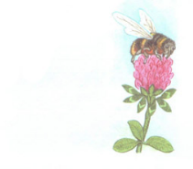
Цвет весны
На дворе стоит весна!
После зимней лютой стужи
Просыпается от сна
Вся природа. Даже лужи
Не покроет лед за ночь,
Гонит солнце зиму прочь!
Набухают соком почки,
И зеленые листочки
Скоро в струях ветерка
Заиграют! А пока
Цвета солнца у реки
Появились огоньки!
Все! Закончились морозы!
Распускаются мимозы!
Вадим Косовицкий

Стихи для детей про лето
Лето самое теплое время года. Летом все вокруг зеленым-зеленое, цветут сады, поют птицы, ласково светит солнце и иногда поливают теплые дожди.

Легкие стихи про лето для детей в самых ярких красках передают тепло летних денечков. Лето представляется в детских стихах про животных, про лес, про солнышко, облака и дождик. Через чтение стихов детей легче всего знакомить с природой.
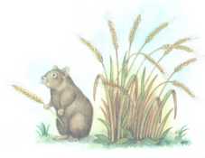
Ярко солнце светит
Ярко солнце светит.
В воздухе тепло.
И куда ни взглянешь —
Всё кругом светло!
По лугу пестреют
Яркие цветы.
Золотом облиты
Темные листы.
И. Суриков

На что похоже солнце?
На что похоже солнце?
На круглое оконце.
Фонарик в темноте.
На мяч оно похоже,
На блин горячий тоже
И на пирог в плите.
На жёлтенькую пуговку.
На лампочку. На луковку.
На медный пятачок.
На сырную лепёшку.
На апельсин немножко
И даже на зрачок.
Только если солнце мяч -
Почему же он горяч?
Если солнце - это сыр,
Почему не видно дыр?
Если солнце - это лук,
Все бы плакали вокруг.
Значит, светит мне в оконце
Не пятак, не блин, а солнце!
Пусть оно на всё похоже -
всё равно всего дороже!
Татьяна Бокова
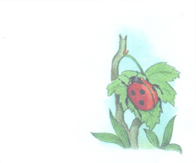
Подсолнух
Золотой подсолнушек,
Лепесточки – лучики.
Он – сыночек солнышка
И весёлой тучки.

Утром просыпается,
Солнышком лучится,
Ночью закрываются
Жёлтые ресницы.

Летом наш подсолнушек –
Как цветной фонарик.
Осенью нам чёрненьких
Семечек подарит.
Татьяна Лаврова
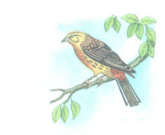
Лето

Рада летом я купаться
И на пляже загорать,
И на велике промчаться,
В бадминтон с сестрой играть.
После чтенья доброй книжки
В гамаке в зной подремать.
Лета вкусные дары
В конце лета собирать.
Л. Антонова

Одуванчик
Носит одуванчик
жёлтый сарафанчик.
Подрастёт нарядиться
В беленькое платьице.
Серова

Июнь
Стали вылетки смелей,
Стало тише и светлей.
День растёт, растёт, растёт -
Скоро к ночи поворот.
А пока заросшей тропкой,
Земляничной, неторопкий
По земле июнь идёт!
Михаил Садовский
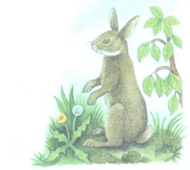
Летняя песенка
Опять смеется лето
В открытое окно,
И солнышка, и света
Полным, полным-полно!
Опять трусы и майки
Лежат на берегу,
И нежатся лужайки
В ромашковом снегу!
Т. Белозеров

Лето
Рада летом я купаться
И на пляже загорать,
И на велике промчаться,
В бадминтон с сестрой играть.
После чтенья доброй книжки
В гамаке в зной подремать.
Лета вкусные дары
В конце лета собирать.
Л. Антонова

Утро
Застёгнут луг на все росинки.
Неслышно к ним пробрался луч,
Собрал росинки в паутинку
И спрятал где-то между туч.
Г. Новицкая
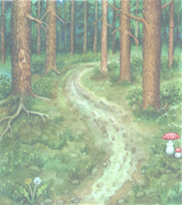
Жара
Среди двора стоит Жара,
Стоит и жарится с утра.
Залезешь в глубину двора -
И в глубине стоит Жара.
Жаре давно уйти пора,
Но всем назло стоит Жара!
Сегодня, завтра и вчера
Везде Жара, Жара, Жара...
Ну, неужели ей не лень
Стоять на солнце целый день?
Э. Бицоева
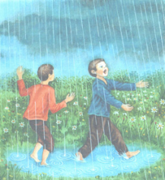
Летний дождь
"Золото, золото падает с неба!" -
Дети кричат и бегут за дождем...
- Полно-те, дети, его мы сберем,
Только сберем золотистым зерном
В полных амбарах душистого хлеба!
А. Майков

В лесу
Мы летом в лесу
Собирали малину,
И доверху каждый
Наполнил корзину.
Мы лесу кричали
Все хором: – Спа-си-бо!
И лес отвечал нам:
“Спасибо! Спасибо!”
Потом вдруг качнулся,
вздохнул … и молчок.
Наверно, у леса
Устал язычок.
М. Файзуллина

Теплый дождь
Загремел веселый гром…
Дождь идет в лесу густом.
Там сегодня банный день,
Мойтесь все, кому не лень.
Растрепав свои прически,
Моют головы березки.
Запыленные дубы
Моют рыжие чубы.
Под дождем нагнулась липа,
Моет листики до скрипа.
Перед зеркальцами луж
Принимают елки душ.
А рябинки и осинки
Моют шеи, моют спинки…
Мойтесь все, кому не лень,
Ведь сегодня банный день!
З. Александрова
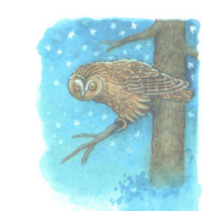
От чего так много света?
Отчего так много света?
Отчего вдруг так тепло?
Оттого, что это лето
На всё лето к нам пришло.

Оттого и каждый день
Всё длиннее, что ни день.
Ну, а ночи,
Ночь от ночи,
Всё короче и короче.
И. Мазнин

Лето
Если в небе ходят грозы,
Если травы расцвели,
Если рано утром росы
Гнут былинки до земли,
Если в рощах над калиной
Вплоть до ночи гул пчелиный,
Если солнышком согрета
Вся вода в реке до дна –
Значит, это уже лето!
Значит, кончилась весна!
Я. Ким

Летающий цветок
(стишок про одуванчик)
Одуванчик придорожный
Был, как солнце золотым,
Но отцвёл и стал похожим
На пушистый белый дым.

Ты лети над тёплым лугом
И над тихою рекой.
Буду я тебе, как другу,
Долго вслед махать рукой.

Ты неси на крыльях ветра
Золотые семена,
Чтобы солнечным рассветом
Возвратилась к нам весна.
В. Степанов

Дождь
Ранним утром, ровно в пять,
Вышел дождик погулять.
Торопился по привычке —
Вся земля просила пить, —
Вдруг читает на табличке:

«По газону не ходить».
Дождь сказал печально:
«Ох!»
И ушёл.
Газон засох.
О.Бундур
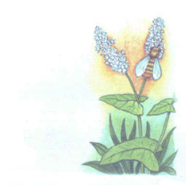
Солнечный зайчик
Солнечный зайчик
Запрыгнул в окно,
Солнечный зайчик
Сказал:-«О-го-го!»

Я тут же проснулась,
Ему улыбнулась,
Слегка потянулась…
На сердце легко!
С. Сирена

Июль - макушка лета
Июль – макушка лета,-
Напомнила газета,
Но прежде всех газет -
Дневного убыль света;
Но прежде малой этой,
Скрытнейшей из примет,-
Ку-ку, ку-ку,- макушка,-
Отстукала кукушка
Прощальный свой привет.
А с липового цвета
Считай, что песня спета,
Считай, пол-лета нет,-
Июль – макушка лета.
А. Твардовский
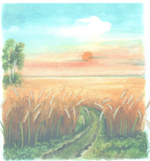

Август
Август – астры,
Август – звезды,
Август – грозди
Винограда и рябины
Ржавой – август!
Марина Цветаева

За селом на полной воле
За селом на полной воле
Веет ветер-самолет.
Там картофельное поле
Все лиловеньким цветет.
А за полем, где рябинка
Вечно с ветром не в ладу,
Сквозь дубняк бежит тропинка
Вниз, к студеному пруду.
Сквозь кусты мелькнула лодка,
Рябь и солнца острый блеск.
Hа плоту грохочет четко
Дробь вальков под гулкий всплеск.
Пруд синеет круглой чашкой.
Ивы клонятся к воде…
Hа плоту лежат рубашки,
А мальчишки все в пруде.
Солнце брызнуло полоской.
Тени вьются словно дым,
Эх, разденусь за березкой,
Руки вытяну – и к ним!
Саша Черный
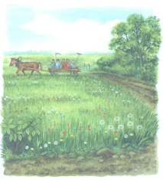
Почему лето короткое?
-Почему для всех ребят
Лета не хватает?
- Лето, словно шоколад,
Очень быстро тает!
В. Орлов

Кончается лето
Последним ласковым теплом
Пока что балует нас лето...
Прозрачно небо, как стекло,
Промытое дождём и ветром.
Шеренги старых тополей
В старинном парке отдыхают,
И клумбы пышно вдоль аллей
Вовсю цветут, благоухают...
Плывёт по речке пароход,
Трава газонов изумрудна,
И в скорый осени приход
Ещё поверить очень трудно...
Н. Метелкина

Стихи для детей про осень
Осень красивое время года. Листочки на деревьях желтеют и лес одевается в яркие желто-красные наряды. Все чаще звенит дождик и начинает холодать, а в самом конце осени может пойти настоящий зимний снег.

Небольшие в простых рифмах стихи про осень для детей наглядно передают осеннее настроение природы, рассказывают детям в стихах об осенних явлениях в природе.
Листоход
Рыжий дождик валит с небосвода,
Ветер рыжие листья несёт...
Листопад,
Смена времени года,
Листоход на реке, листоход.

У реки подмерзают бока,
И от инея некуда деться.
Лисьей шубой накрылась река,
Но дрожит
И не может согреться.
Валерий Шульжик
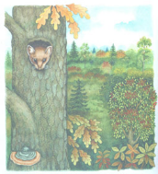
Осень
Осень,
осень...
Солнце
В тучах отсырело -
Даже в полдень светит
Тускло и несмело.
Из холодной рощи
В поле,
на тропинку,
Выдуло зайчонка -
Первую
Снежинку.
Тимофей Белозеров

Первое сентября
Идет по дороге Огромный букет.
В туфельках – ноги,
Сверху – берет.
В школу шагают
Букеты цветов -
Каждый
К учебному году
Готов.
Бэлла Белова
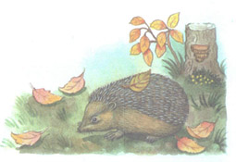
Осенние листья
Чтоб их не сожгли,
Не собрали в мешки,
Спешат они к лужам,
Задрав черешки!
Тимофей Белозеров

Жук
Мы не заметили жyка
И рамы зимние закрыли,
А он живой, он жив пока,
Жyжжит в окне,
Расправив крылья...
И я зовy на помощь мамy:
-Там жyк живой!
Раскроем рамy!
Агния Барто

Сентябрь
По алым перьям снегиря
Течёт прохлада сентября.
В сухом бору дремота сосен,
Покоем веет от полей…
На юг уходит наша осень,
Держась за нитку журавлей.
Т. Белозеров

Осень
Если нетy настpоенья,
Если yлица пpомокла,
Дождь pазмазывает слёзы
По асфальтy и по стёклам,
если дети на пpогyлкy
Hе высовывают носа,
Это значит - потеpяла
Разноцветный зонтик Осень.
Э. Булгакова
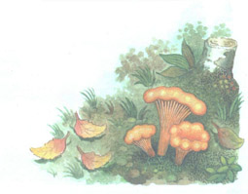
Листья
Почемy деpевья осенью сбpасывают листья?
- Почемy к зиме деpевья
Раздеваются кpyгом?
- А деpевьям тоже нyжно
Раздеваться пеpед сном!
Владимир Орлов

Осина
В саду осеннем,
У дорожки,
Осина хлопает
В ладошки.
Вот почему
На той неделе
Ее ладошки
Покраснели.
Р. Сеф

Октябрь
Листья опали,
Птицы пропали,
Всё, что цвело
Притаилось в опале.
Заняты норы,
Замерли споры,
Заиндевели утром заборы…
Что же так сладко в этой поре,
В сердце сжимающем нам октябре?!
М. Садовский
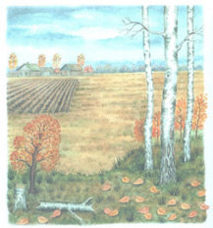
Листопад
Опавшей листвы
Разговор еле слышен:
- Мы с кленов …
- Мы с яблонь …
- Мы с вишен …
- С осинки …
- С черемухи …
- С дуба …
- С березы…
Везде листопад:
На пороге морозы!
Ю. Капотов

Осенняя Гамма
Пусто чижика гнездо.
До.
День осенний на дворе.
Ре.
Воет ветер за дверьми.
До. Ре. Ми.
Светлых дней пуста графа.
Фа.
Побелела вся земля.
Ля.
Лёд на лужах, словно соль.
Соль.
Шапку тёплую носи.
Си.
До. Ре. Ми. Фа. Соль. Ля. Си. До.
Дождь. Дождь. Дождь. Дождь.
Снег!
Лучезар Станчев
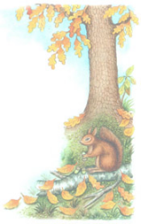
Песенка дождя
(перевод с Болгарского)
Тихо, тихо дождь весенний
Нам запел: "Кап, кап, тук, тук..."
Этой песенкой вечерней
Убаюкал все вокруг.
Кап, кап, тук, тук,
Кап, кап, тук, тук...

С этой песенкой из рощи
К нам приходит мирный сон.
"Доброй ночи, доброй ночи!"
Тихо шепчет людям он.
Кап, кап, тук, тук,
Кап, кап, тук, тук..
Н. Найдекова

Осень
Падают, падают листья
В нашем саду листопад...
Желтые, красные листья
По ветру вьются, летят.

Птицы на юг улетают,
Гуси, грачи, журавли.
Вот уж последняя стая
Крыльями машет вдали.

В руки возьмем по корзинке,
В лес за грибами пойдем,
Пахнут пеньки и тропинки
Вкусным осеннним грибом
М. Ивенсен
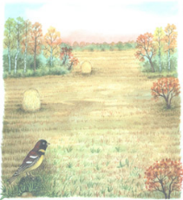
Осенняя песенка
Миновало лето,
Осень наступила.
На полях и в рощах
Пусто и уныло.

Птички улетели,
Стали дни короче,
Солнышка не видно,
Темны, темны ночи.
Алексей Плещеев

Осенние листья
Опустел скворечник,
Улетели птицы,
Листьям на деревьях
Тоже не сидится.

Целый день сегодня
Все летят, летят...
Видно, тоже в Африку
Улететь хотят.
Ирина Токмакова

Желтой краской кто-то
Жёлтой краской кто-то
Выкрасил леса,
Стали отчего-то
Ниже небеса,
Ярче запылали
Кисточки рябин.
Все цветы увяли,
Лишь свежа полынь.
Я спросил у папы:
- Что случилось вдруг?
И ответил папа:
- Это осень, друг.
Наталия Антонова

Ноябрь
В лесу заметней стала елка,
Он прибран засветло и пуст.
И оголенный, как метелка,
Забитый грязью у проселка,
Обдутый изморозью золкой,
Дрожит, свистит лозовый куст.
Александр Твардовский

Разноцветный ветер
Следом за летом осень идёт,
Жёлтые песни ей ветер поёт.
Красную пoд ноги стелет листву,
Белой снежинкой летит в синеву.
В. Степанов
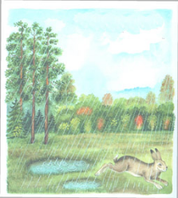
Летят дождинки
Летят, летят дождинки,
Не выйдешь из ворот.
По вымокшей тропинке
Сырой туман ползёт.
У погрустневших сосен
И огненных рябин
Идёт и сеет осень
Душистые грибы!
И. Демьянов

Дождик
Дождик,
Дождик моросит
Осенний.
Сеет дожик через сито
Дым серый.

Дождь - художник:
Он рисует
Лужи,
И на трубах он играет
Не хуже.

Вот и серый снег пошел,
Лег густо.

До чего же хорошо
И грустно.
Роман Сеф
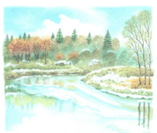
Перед зимой
Все быстрее облетают клены,
Все темнее низкий свод небес,
Все виднее, как пустеют кроны,
Все слышнее, как немеет лес...

И все чаще прячется во мгле
Солнце,
охладевшее к земле.
Игорь Мазнин

Стихи для детей про зиму
Зима самое тихое время года. Лес спит, укрывшись белоснежным одеялом снега. Тишина, только изредка слышен хруст веток и завывание метели.
Небольшие легкие стихи про зиму для детей наглядно передают очарование зимнего пейзажа природы, рассказывают детям о зимних явлениях природы, снег, мороз и, конечно, новый год. Все это имеет отражение в ярких детских стихах о зиме.
Зимнее утро
Ночью выпал на деревья
Иней в палец толщиной.
Стала сказочной деревня
И такой родной, родной!
Тишина в ограду льётся,
Всё молчит, молчу и я;
Только слышно, как в колодце
Бултыхается
Бадья...
Тимофей Белозеров
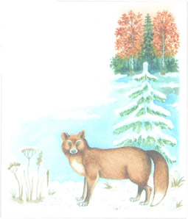
Первый снег
- Ой, мамочка, погляди,
По всему двору
Сколько белых
Бабочек,
Так много их
Я никогда не видел-
- Нет, мой маленький,
Это не бабочки,
Бабочки улетели
Вместе с цветами.
Это снег идет,
Это снежинки,
Похожие
На белых бабочек.
Ованес Туманян

Синее и белое
(перевод И. Тумаковой)
Белая зима. Все в инее.
Снежная баба от стужи синяя.
Ни обеда не ест, ни ужина.
Снежная баба, ты простужена?
- Что ты, чудак, тепла мне не нужно.
С синею стужей живу я дружно.
Что может быть лучше мороза да инея?
Земля белая. Небо - синее.
Франтишек Грубин

В мороз
Снег на улице и стужа.
Крепким льдом забита лужа.
От дороги робко
Веточками тропки
Тянутся к домам:
- Погреться можно к вам?
Валентина Ланцетти

Зима-рукодельница
Снова в заботах зима-рукодельница -
Пусть потеплее природа оденется.
Много зима заготовила пряжи,
Белые вещи без устали вяжет:
Сонным деревьям - пушистые шапки,
Ёлочкам - варежки вяжет на лапки.
Шила, вязала и очень устала!
- Ах, поскорее весна бы настала...
Е. Явецкая
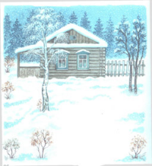
Береза
Белая береза
Под моим окном
Принакрылась снегом,
Точно серебром.
На пушистых ветках
Снежною каймой
Распустились кисти
Белой бахромой.
И стоит береза
В сонной тишине,
И горят снежинки
В золотом огне.
А заря, лениво
Обходя кругом,
Обсыпает ветки
Новым серебром.
Сергей Есенин
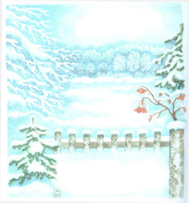

Зимние краски
Заготовила зима
Краски все для всех сама.
Полю - лучшие белила,
Зорям - алые чернила.
Всем деревьям - чистые
блестки серебристые.
А на улице - ребят
разукрасила подряд.
Как художник, красит разным:
кто играет - красит красным.
Кто боится шевелиться -
краска синяя годится.
Ни за что не выпросить
по-другому выкрасить!
В. Фетисов

Куда в машинах снег везут?
Куда в машинах снег везут?
Наверно, в странах жарких
Его ребятам раздают
На Новый год в подарках,
Получат полные кульки -
И все бегом играть в снежки!
Снежки не долетают,
На жарком солнце тают,
И только лужи там и тут...
Куда в машинах снег везут?
Ирина Токмакова

Щенок и снег
На первый снег взглянул щенок
И ничего понять не мог.
- Откуда столько белых мух
Набилось к нам на двор?
А может это птичий пух
Летит через забор?..
Он пасть раскрыл - и снегу хвать -
И стал задумчиво жевать.
Жует, жует, но вот беда!
На языке одна вода.
Совсем сконфузился щенок
И в конуру обратно лег.
Он был не глуп, а просто мал
И снег впервые увидал...
Л. Дьяконов
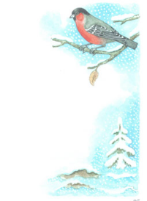
Снежок
Снежок порхает, кружится,
На улице бело.
И превратились лужицы
В холодное стекло.

Где летом пели зяблики,
Сегодня - посмотри! -
Как розовые яблоки,
На ветках снегири.

Снежок изрезан лыжами,
Как мел, скрипуч и сух,
И ловит кошка рыжая
Веселых белых мух.
Николай Некрасов

Здравствуй зимушка-зима!
Здравствуй, зимушка-зима!
Белым снегом нас покрыло:
И деревья и дома.
Свищет ветер легкокрылый -
Здравствуй, зимушка-зима!
Вьется след замысловатый
От полянки до холма.
Это заяц напечатал -
Здравствуй, зимушка-зима!
Мы для птиц кормушки ставим,
Насыпаем в них корма,
И поют пичуги в стаях -
Здравствуй, зимушка-зима!
Г. Ладонщиков

Снежинки
Снежинки, снежинки
На щечках у Нинки,
Застряли в косичках,
Висят на ресничках,
Мешают смотреть.
Зажала в ладошку,
Хотела немножко
Снежинки погреть.
Покрепче прижала,
Но что с ними стало?
Какая беда!
Пропали снежинки,
В ладошке у Нинки
Только одна вода!
М. Клокова
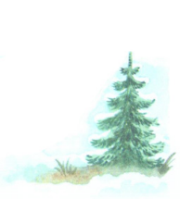
Ёлочка
(перевод М.Сидоренко)
По сугробам, по кустам
Скачет заяц белый.
Нет норы ни здесь, ни там
Что же зайцу делать?
Он охотника боится,
Он от страха весь дрожит.
Заяц скачет, заяц мчится,
Заяц к елочке бежит.
Спрячь меня, елочка,
Поскорей!
Спрячь меня, зеленая.
Пожалей!
И накрыла быстро
Елочка ветвями
Бедного зайчишку
С длинными ушами.
Только виден хвостик,
Ну да не беда:
Хвостик можно спрятать
В снег
Всегда.
Д. Хорол
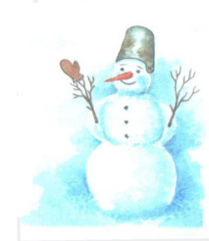
Снеговик
(перевод (Берестов В.) )
Снеговик, снеговик
Жить на холоде привык.
Вы не бойтесь за него
И во мгле морозной
Оставляйте одного
Зимней ночью звездной.
В трубке у снеговика
Иней вместо табака.
И, метлой вооружен,
Он стоит, не дышит.
И часов домашних звон
Он сквозь стены слышит.
Карем Морис

Мороз
"Бураны, вьюги и метели...
Как много с ними канители,
Как много шума, толкотни!
Как надоели мне они!" -
Так проворчал мороз угрюмый
И речку лед сковал без шума,
Деревья скрыла седина,
И наступила тишина.
Валентин Берестов

Что такое Новый Год?
Что такое Hовый год?
Это - дружный хоровод.
Это - дудочки и скрипки.
Шутки, песни и улыбки -
Вот, что значит,
Вот, что значит Hовый год!

Что такое Hовый год?
Hовый год - мороз и лед!
И в танцующих снежинках
Hезаметные пружинки.
Вот, что значит,
Вот, что значит Hовый год!
Михаил Пляцковский

Наша Ёлка
Посмотри в дверную щелку -
Ты увидишь нашу елку.
Наша елка высока,
Достает до потолка.
А на ней висят игрушки -
От подставки до макушки.
Е. Ильина
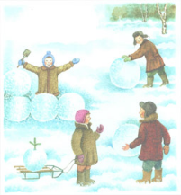
Скоро Новый Год
Скоро, скоро Новый год!
Он торопится, идет!
Постучится в двери к нам:
Дети, здравствуйте, я к вам!
Праздник мы встречаем,
Елку наряжаем,
Вешаем игрушки,
Шарики, хлопушки...
Скоро Дед Мороз придет,
Нам подарки принесет -
Яблоки, конфеты...
Дед Мороз, ну где ты?!
З. Орлова

Старый Год
Все ждут, конечно, Новый год,
А я - жалею Старый.
Ведь он совсем от нас уйдет!
Мне даже грустно стало.
А я уже привык к нему,
Я за год с ним сдружился.
Я с ним сдружился потому,
Что плавать научился,
Что море видел первый раз
И что сестренка родилась.

Мне правда грустно стало,
Что год уходит Старый.
Е. Григорьева
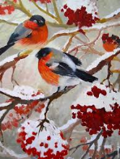
Снегири
Выбегай поскорей
Посмотреть на снегирей.
Прилетели, прилетели,
Стайку встретили метели!
А Мороз-Красный Нос
Им рябинки принес.
Хорошо угостил,
Хорошо подсластил.
Зимним вечером поздним
Ярко-алые грозди.
А. Прокофьев

